П Р О Т О К О Л
проведения публичного слушания
Место проведения:с.Спасское
здание СДК
Время проведения -15 часов 00 минут
Количество присутствующих: 30 ( тридцать ) человек
Председательствующий: Спицин Вячеслав Александрович, глава муниципального образования Спасский сельсовет,
Секретарь собрания : Филатова Наталья Петровна, специалист администрации Спасского сельсовета
ПОВЕСТКА ДНЯ :
1.​ Обсуждение проекта водоснабжения и водоотведения МО Спасский сельсовет Саракташского района Оренбургской области
СЛУШАЛИ: Спицина Вячеслава Александровича, главу сельсовета, который разъяснил ст . 28 Федерального закона "Об общих принципах организации местного самоуправления в Российской Федерации", Положения о публичных слушаниях на территории муниципального образования Спасский сельсовет Саракташского района Оренбургской области, утвержденного решением Совета депутатов муниципального образования Спасский сельсовет Саракташского района Оренбургской области от 10.04.2007г. № 45, руководствуясь Уставом муниципального образования Спасский сельсовет Саракташского района Оренбургской области
ВЫСТУПИЛИ : Щербак Людмила Викторовна, депутат избирательного округа № 1, которая пояснила, что в соответствии с Федеральным законом от 07.12.2011 г № 416-ФЗ «О водоснабжении и водоотведении», постановлением Правительства Российской Федерации от 05.09.2013 №782 «О схемах водоснабжения и водоотведения мы должны утвердить схемы водоснабжения и водоотведения МО Спасский сельсовет. Без указанных схем мы не можем претендовать на получение субсидий из областного и федерального бюджетов и принимать на получение субсидий в различных программах, связанных с модернизаций и реформированием ЖКХ.
Копейкина Ольга Михайловна, жительница села Спасское, она поддержала предложение Щербак Л.В.. принять проект схемы водоснабжения и водоотведения МО Спасский сельсовет.
РЕШИЛИ : 1. Принять проект схемы водоснабжения и водоотведения МО Спасский сельсовет.
Итоги голосования: за - 30 , против- нет, воздержались- нет

Председательствующий: В.А.Спицин
Секретарь: Н.П.Филатова

Администрация
муниципального образования
Спасский сельсовет
Саракташского района
Оренбургской области
ПОСТАНОВЛЕНИЕ № 3 - п
от 10.01.2014 года
О проведении публичных слушаний.
На основании статьи 28 Федерального закона "Об общих принципах организации местного самоуправления в Российской Федерации", Положения о публичных слушаниях на территории муниципального образования Спасский сельсовет Саракташского района Оренбургской области, утвержденного решением Совета депутатов муниципального образования Спасский сельсовет Саракташского района Оренбургской области от 10.04.2007г. № 45, руководствуясь Уставом муниципального образования Спасский сельсовет Саракташского района Оренбургской области,
постановляю:
1. Провести публичные слушания 3 февраля 2014 года в 15.00 часов в здании СДК расположенного по адресу: с.Спасское, Саракташского района, Оренбургской области, ул.Лесная,103 по вопросу обсуждения проекта схемы водоснабжения и водоотведения МО Спасский сельсовет Саракташского района Оренбургской области.
2. Назначить ответственными за подготовку и проведение публичных слушаний специалиста администрации Спасский сельсовета Филатову Н.П.
3. Предложить жителям сельского поселения Спасский сельсовет Саракташского района и всем заинтересованным лицам принять участие в данных публичных слушаниях в установленном порядке.
5. Проект схемы водоснабжения и водоотведения Спасский сельсовета Саракташского района Оренбургской области разместить на официальном сайте МО Спасский сельсовет.
6. Установить, что настоящее постановление вступает в силу с момента его принятия и подлежит обнародованию.
7. Контроль за исполнением настоящего постановления оставляю за собой.
Глава Спасского сельсовета: В.А.Спицин
Разослано: Прокуратуре, в дело

СХЕМА
ВОДОСНАБЖЕНИЯ МО СПАССКИЙ
СЕЛЬСОВЕТ
I.​ Общие положения
Основанием для разработки схемы водоснабжения МО Спасский сельсовет Саракташского муниципального района являются:
I
-​ Федеральный закон от 07 .12.2011 № 416-ФЗ « О водоснабжении и водоотведении»;
-​ постановление Аминистрации МО Спасский сельсовет №4-п от 17.01 -2014г. «Об утверждении графика разработки и утверждения схемы водоснабжения и создание рабочей группы по разработке схемы водоснабжения МО Спасский сельсовет»;
-​ Федеральный закон от 30.12.2004г. №210-ФЗ «Об основах регулирования тарифов организаций коммунального комплекса» |
-​ Правила определения и предоставления технических условий подключения объекта , капитального строительства к сетям инженерно-технического обеспечения», утвержденных постановлением Правительства РФ от 13.02.2006г. № 83, :
-​ Водный кодекс Российской Федерации. ¹
-​ Генеральный план МО Спасский сельсовет.
II. Состав схемы водоснабжении и МО Спасский
сельсовет на период до 2020г.
Разработанная схема водоснабжения сельского поселения включает в себя:
I.​ Общие положения
2.​ Цели и задачи разработки схемы водоснабжения
3.​ Общую характеристику сельского поселения.
4.​ Принципиальная схема водоснабжения с.Спасское Саракташского района
5. Графическая часть схемы холодного водоснабжения.
6. Существующее положение в сфере холодного водоснабжения с.Спасское
7Существующе положение в сфере водоотведения
8 Расчетные расходы воды
9.Предложения реконструкции и технического перевооружения источников водоснабжения и
10Перспективное потребление ресурсов в сфере водопотребления административных границах поселения
III. Цели и задачи разработки схемы водоснабжения
МО Спасский сельсовет
Схема включает первоочередные мероприятия по созданию и развитию централизованных систем водоснабжения , повышению надежности функционирования этих систем, обеспечению комфортных и безопасных условий для проживания в Спасском сельском поселении, обеспечению надежного водоснабжения наиболее экономичным способом при минимальном воздействии на окружающую среду, а также экономического стимулирования развития систем водоснабжения и водоотведения, внедрения энергосберегающих технологий.
Основными задачами при разработке схемы водоснабжения сельского поселения на период до 2020 г. являются:
1.Обследование системы водоснабжения и анализ существующей ситуации в водоснабжении сельского поселения;
2.Выбор оптимального варианта развития водоснабжения и основные рекомендации по развитию системы водоснабжения сельского поселения до 2020года.
Водоснабжающая организация определяется схемой водоснабжения . Мероприятия по развитию системы водоснабжения , предусмотренные настоящей схемой, включаются в инвестиционную программу водоснабжающей организации и, как следствие, могут быть включены в соответствующий тариф организации коммунального комплекса.
IV. Краткие сведения о географическом положении и природных условиях |
Село расположено севернее от районного центра Саракташ на 30 километров
Рельеф местности гористый. Нормативная глубина промерзания грунта 1,8 метра. Грунтовые воды расположены на глубине ниже 10 метров.
По территории проходит автомобильная дорога Саракташ-Исянгулово
Ближайший аэропорт находится в 115 километрах от Спасского в городе Оренбурге. Ближайшая железнодорожная станция расположена в 35 км в поселке Саракташ
Климат умеренно-континентальный. Село Спасское относится к зоне с недостаточным и неустойчивым атмосферным увлажнением, интенсивным испарением, обилием солнечного освещения. Времена года выражены четко. Среднегодовая температура +4,5° Холодная зима. Абсолютный минимум температур: зимой - минус 32- 38° С. Самый холодный месяц года - январь, средняя температура воздуха минус 18-30° С. Снежный покров довольно устойчив, продолжительность его от 4 до 5 месяцев. |Лето жаркое, сухое, абсолютный максимум температур летом - + 32-39⁰ С. Самый теплый - июль, среднемесячная температура около +30°С. Среднегодовая скорость ветра не более 3-4 м/сек.
Общая площадь села составляет 9200 кв.м
V.Существующее положение в сфере холодного водоснабжения
с.Спасское
1.Ресурсоснабжающей организацией в сфере холодного водоснобжения является ООО «Водоканал».
2.В качестве источника хозяйственно-питьевого водоснабжения с.Спасское приняты подземные воды. Отбор воды осуществляется из артскважин в индивидуальных жилых домах.
В административном отношении водозаборы для добычи подземных вод используемых для целей питьевого и хозяйственно –бытового водоснабжения с.Спасское расположены в Саракташском районе Оренбургской области.
ООО «Водоканал» имеет 3 водозабора для водоснабжения с.Спасское.
Глубина скважин 150-180 м, пробурены в период с1996-2008. Скважинами эксплуатируются верхнечетвертичный аллювиальный водонососный горизонт. Статистический уровень в скважинах устанавливается на глубине 17-30 м.Дебиты скважин составляют 1,3-8,3 л/с при понижении уровня подземных вод на глубину 0,5 м до 8,0 м.
Качество воды в скважинах питьевого и хозяйственно-бытового для водоснабжения с.Спасское по химическим и бактериологическим показателям отвечает требованиям СанПиН 2.1.4. 1074-01 «Питьевая вода. Гигиенические требования к качеству воды централизованных систем питьевого водоснабжения. Контроль качества».
Водохозяйственный баланс водоиспользования, составленный на основе отраслевых индивидуальных норм водопотребления.
Наименование  Населенного пункта | объем |  | население |  | Бюджетные  организации |  | Прочие  потребители |  | По  тери
 | М.куб/  сут | тыс.  м.куб/  год | М.куб/  сут | тыс.  м.куб/  год
 |  |  |  |  | М.куб/  сут | тыс.  м.куб/  год | М.куб/  сут | тыс.  м.куб/  год
С.Спаское | 40 | 14,6 | 40 | 14,6
VI. Расчетные расходы воды
Расчетное водопотребление включает:
1.расход воды на хозяйственно-питьевые нужды населения;
2.расход воды на поливку приусадебных участков;
3.расход воды на противопожарные нужды.
Нормативы потребления коммунальной услуги по холодному водоснабжению и водоотведению установлены Администрацией Оренбургской области в соответствии со статьей 157 Жилищного кодекса Российской федерации, постановлением Правительства Российской Федерации от 23 мая 2006 года № 306 «Об утверждении Правил установления и определения нормативов потребления коммунальных услуг». Постановление Правительства Оренбургской области от 17 августа 2012 г. N 686-п "Об утверждении нормативов потребления коммунальных услуг на территории Оренбургской области"
Приложение N1 к постановлению Правительства области от 17 августа 2012 г. N 686-п
Нормативы
потребления водоснабжения
Спасский сельсовет
№ п/п | Цели использования воды | Единица измерения | Норматив в месяц
1 | 2 | 3 | 4
1 | На палив земельного участка | Куб.метров на 1кв.метр | 0,262
2 | На водоснабжение и приготовление пищи для сельхоз.животных, в том числе.
2.1 | Коровы молочные | Куб.метров на 1 голову | 3,0
2.2 | Коровы мясные | Куб.метров на 1 голову | 2,1
2.3 | Быки, нетели | Куб.метров на 1 голову | 1,5
2.4 | Молодняк КРСв возрасте до 2-х лет | Куб.метров на 1 голову | 0,9
2.5 | Телята в возрасте до 6-ти месяцев | Куб.метров на 1 голову | 0,6
2.6 | Лошади рабочие, верховые, рысистые и некормящие матки | Куб.метров на 1 голову | 1,8
2.7 | Лошади племенные и кормящие | Куб.метров на 1 голову | 2,4
2.8 | Жеребцы-производители | Куб.метров на 1 голову | 2,1
2.9 | Жеребята в возрасте до 1,5 лет | Куб.метров на 1 голову | 1,36
3 | Овцы взрослые | Куб.метров на 1 голову | 0,3
3.1 | Молодняк овец | Куб.метров на 1 голову | 0,18
3.2 | Хряки-производители, матки взрослые | Куб.метров на 1 голову | 0,7
3.3 | Свиноматки с поросятами | Куб.метров на 1 голову | 1,8
3.4 | Свиноматки супоросые,  холостые | Куб.метров на 1 голову | 0,7
3.5 | Поросята-отъемыши | Куб.метров на 1 голову | 0,15
3.6 | Ремонтантный молодняк | Куб.метров на 1 голову | 0,4
3.7 | Свиньи на откорме | Куб.метров на 1 голову | 0,4
3.8 | куры | Куб.метров на 1 голову | 0,03
3.9 | индейки | Куб.метров на 1 голову | 0,04
4.0 | Утки, гуси | Куб.метров на 1 голову | 0,06
4.1 | Норки, соболи | Куб.метров на 1 голову | 0,09
4,2 | Лисы и песцы | Куб.метров на 1 голову | 0,35
4.3 | кролики | Куб.метров на 1 голову | 0,09
Нормативы потребления коммунальных услуг по холодному водоснабжению при использовании земельного участка и надворных построек.

VIII. Предложения реконструкции и технического перевооружения источников водоснабжения
Средний износ трубопроводов водоснабжения в поселении составляет 89,6%. Для решения данной задачи необходима модернизация водопроводных и канализационных сетей - замена ветхих стальных труб на полиэтиленовые Всего в с.Спасское протяженность водопроводных сетей составляет 6 км. Изношенность стальных труб является причиной недопоставки холодной воды потребителям.

Графическая часть схемы водоснабжения.
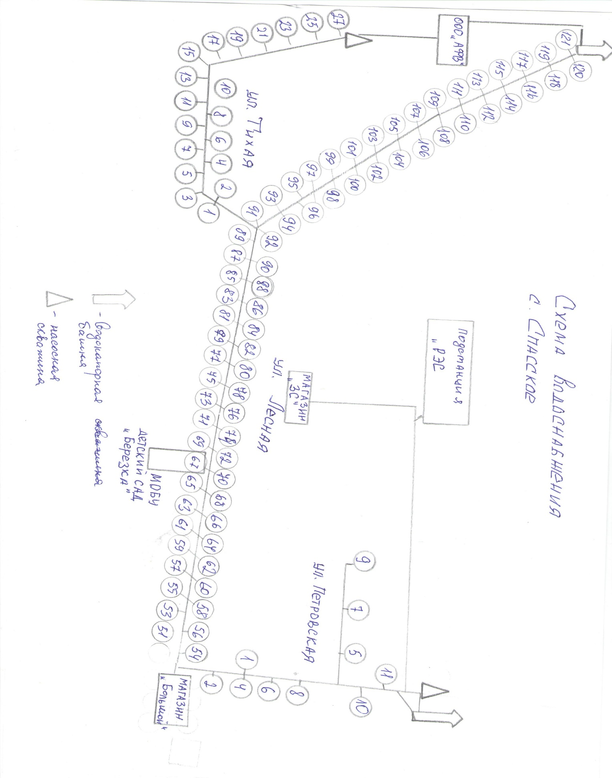

Перечень объектов с.Спасское
С.Спасское | Ул.Лесная д. 53
С.Спасское | Ул.Лесная д.54
С.Спасское | Ул.Лесная д.55
С.Спасское | Ул.Лесная д.56
С.Спасское | Ул.Лесная д.57
С.Спасское | Ул.Лесная д.58
С.Спасское | Ул.Лесная д.59
С.Спасское | Ул.Лесная д.60
С.Спасское | Ул.Лесная д.61
С.Спасское | Ул.Лесная д.62
С.Спасское | Ул.Лесная д.63
С.Спасское | Ул.Лесная д.64
С.Спасское | Ул.Лесная д.65
С.Спасское | Ул.Лесная д.66
С.Спасское | Ул.Лесная д.67
С.Спасское | Ул.Лесная д.68
С.Спасское | Ул.Лесная д.69
С.Спасское | Ул.Лесная д.70
С.Спасское | Ул.Лесная д.71
С.Спасское | Ул.Лесная д.72
С.Спасское | Ул.Лесная д.73
С.Спасское | Ул.Лесная д.74
С.Спасское | Ул.Лесная д.75
С.Спасское | Ул.Лесная д.76
С.Спасское | Ул.Лесная д.77
С.Спасское | Ул.Лесная д.78
С.Спасское | Ул.Лесная д.79
С.Спасское | Ул.Лесная д.80
С.Спасское | Ул.Лесная д.81
С.Спасское | Ул.Лесная д.82
С.Спасское | Ул.Лесная д.83
С.Спасское | Ул.Лесная д.84
С.Спасское | Ул.Лесная д.85
С.Спасское | Ул.Лесная д.86
С.Спасское | Ул.Лесная д.87
С.Спасское | Ул.Лесная д.88
С.Спасское | Ул.Лесная д.89
С.Спасское | Ул.Лесная д.90
С.Спасское | Ул.Лесная д.91
С.Спасское | Ул.Лесная д.92
С.Спасское | Ул.Лесная д93
С.Спасское | Ул.Лесная д.94
С.Спасское | Ул.Лесная д.95
С.Спасское | Ул.Лесная д.96
С.Спасское | Ул.Лесная д.97
С.Спасское | Ул.Лесная д.98
С.Спасское | Ул.Лесная д.99
С.Спасское | Ул.Лесная д.100
С.Спасское | Ул.Лесная д.101
С.Спасское | Ул.Лесная д.102
С.Спасское | Ул.Лесная д.103
С.Спасское | Ул.Лесная д.104
С.Спасское | Ул.Лесная д.105
С.Спасское | Ул.Лесная д.106
С.Спасское | Ул.Лесная д.107
С.Спасское | Ул.Лесная д.108
С.Спасское | Ул.Лесная д.109
С.Спасское | Ул.Лесная д.110
С.Спасское | Ул.Лесная д.111
С.Спасское | Ул.Лесная д.112
С.Спасское | Ул.Лесная д.113
С.Спасское | Ул.Лесная д.114
С.Спасское | Ул.Лесная д.115
С.Спасское | Ул.Лесная д.116
С.Спасское | Ул.Лесная д.117
С.Спасское | Ул.Лесная д.118
С.Спасское | Ул.Лесная д.119
С.Спасское | Ул.Лесная д.120
С.Спасское | Ул.Лесная д.121
С.Спасское | Ул.Тихая.1
С.Спасское | Ул.Тихая.2
С.Спасское | Ул.Тихая.3
С.Спасское | Ул.Тихая.4
С.Спасское | Ул.Тихая.5
С.Спасское | Ул.Тихая.6
С.Спасское | Ул.Тихая.7
С.Спасское | Ул.Тихая.8
С.Спасское | Ул.Тихая.9
С.Спасское | Ул.Тихая.10
С.Спасское | Ул.Тихая.11
С.Спасское | Ул.Тихая.12
С.Спасское | Ул.Тихая.13
С.Спасское | Ул.Тихая.14
С.Спасское | Ул.Тихая.15
С.Спасское | Ул.Тихая.16
С.Спасское | Ул.Тихая.17
С.Спасское | Ул.Тихая.18
С.Спасское | Ул.Тихая.19
С.Спасское | Ул.Тихая.21
С.Спасское | Ул.Тихая.23
С.Спасское | Ул.Тихая.25
С.Спасское | Ул.Тихая.27
С.Спасское | Ул.Петровская д.1
С.Спасское | Ул.Петровская д.2
С.Спасское | Ул.Петровская д.3
С.Спасское | Ул.Петровская д.4
С.Спасское | Ул.Петровская д.5
С.Спасское | Ул.Петровская д.6
С.Спасское | Ул.Петровская д.7
С.Спасское | Ул.Петровская д.7 а
С.Спасское | Ул.Петровская д.8
С.Спасское | Ул.Петровская д.9
С.Спасское | Ул.Петровская д.10
С.Спасское | Ул.Петровская д.11

